一、按钮伪类练习
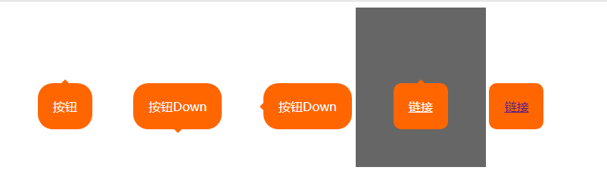
二、实现伪类悬停效果
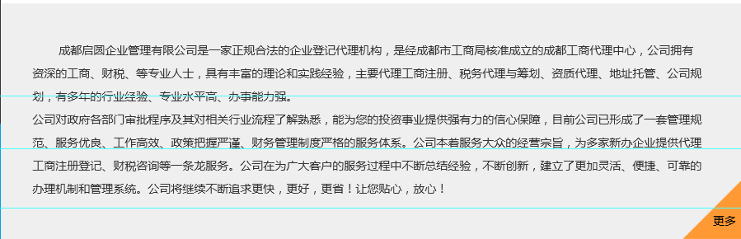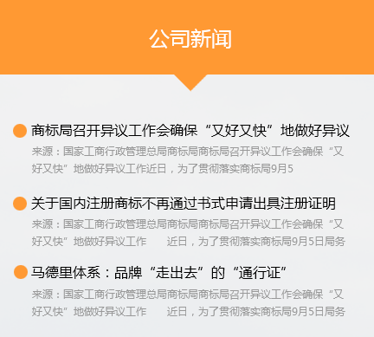
三、精灵图实现侧边菜单
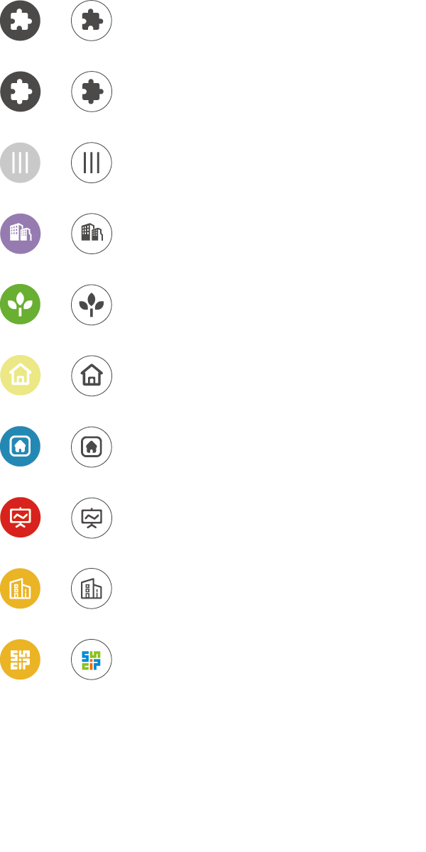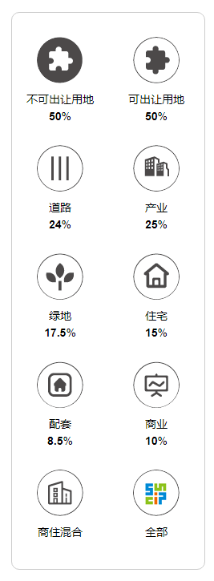
四、自制精灵图
五、熟练使用字体图标
